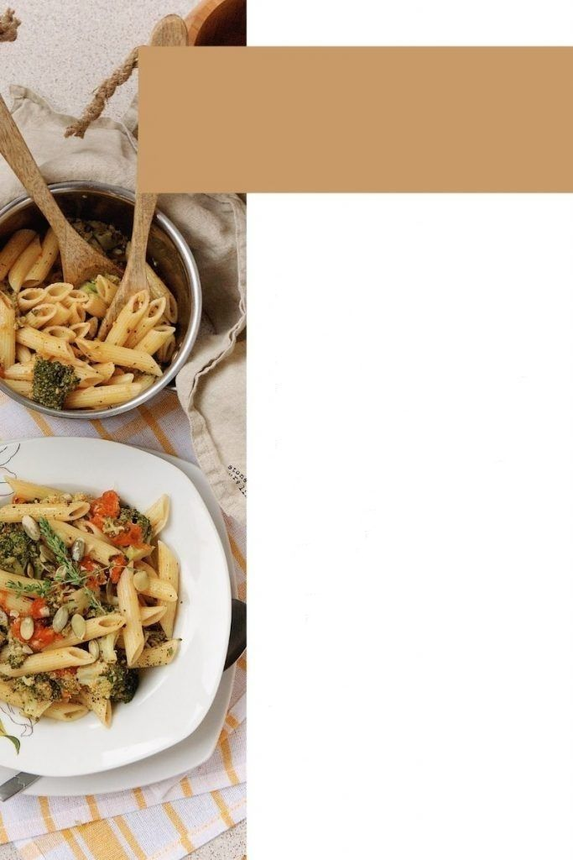

Посетите врача при наличии симптомов заболеваний органов пищеварения.

Забудьте про фаст-фуд.

Не забывайте о белковой пище (рыба, орехи, грибы и т.д.).

Пейте больше чистой воды в течение дня **(30-35мл на 1кг веса).**

Откажитесь от алкоголя или ограничьте его употребление до минимума.

Ограничьте употребление соли – не более одной чайной ложки (5г) в день, лучше йодированной.

Снижайте употребление сахара и сладких газированных продуктов.

Держите свой вес под контролем и не забывайте про физическую активность.

Ежедневно в меню должны быть продукты из разных пищевых групп.

Питайтесь сбалансировано. Соотношение жиров, белков, и углеводов в рационе должно быть 1:1:4.

ПРИНЦИПЫ ПРАВИЛЬНОГО ПИТАНИЯ